Der Mensch wird mobil

Auftrag:
Ordne die Bilder in der Reihenfolge ihrer Erfindung.
Legt dann zu jedem Bild die passende Jahreszahl. Überlegt euch, wie diese Automobile angetrieben wurden. Legt auch den passenden Antrieb zum Bild dazu.
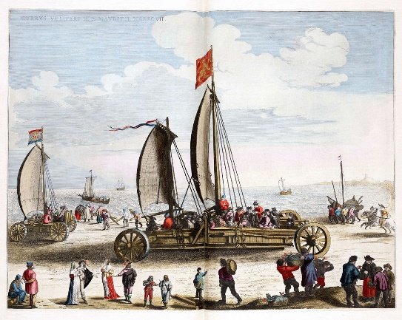 | 1649 | Segelwagen: die Segel fangen den Wind auf
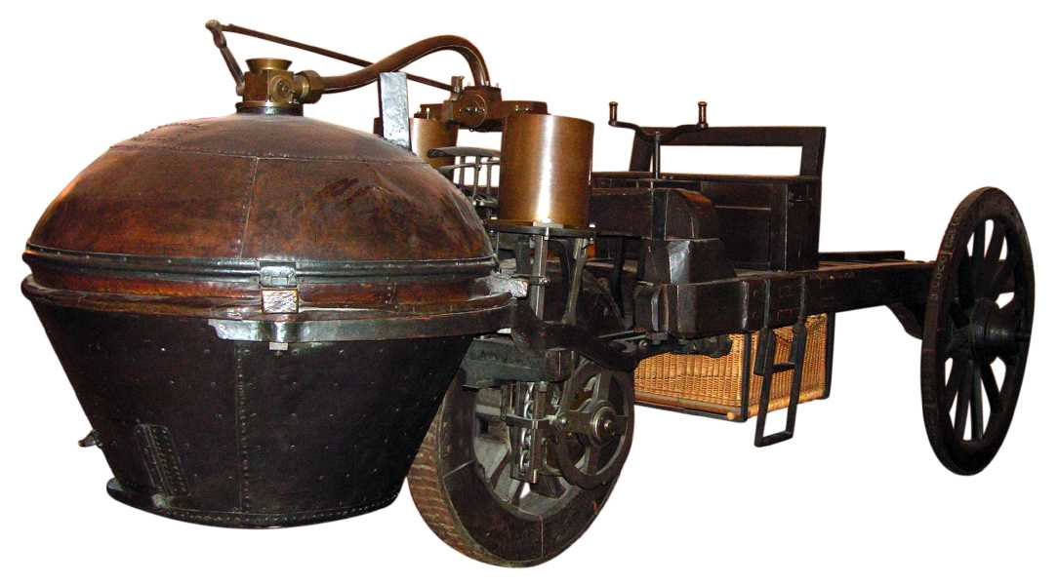 | 1769 | Dampfwagen: Wasserdampf treibt einen Kolben an, welcher die Bewegung auf die Räder überträgt
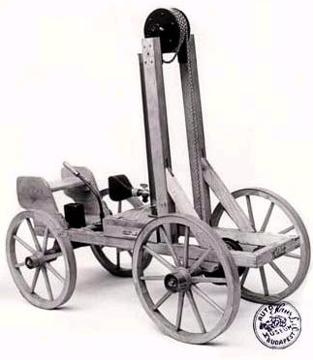 | 1804 | Erster Zweitaktexplosions-motor: wird betrieben mit einer Mischung aus Steinkohlegas und Wasserstoffgas
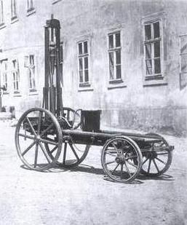 | 1870 | Erster Benzinmotor: Zweitaktmotor, welcher das Benzin verdichtet und zum Explodieren bringt
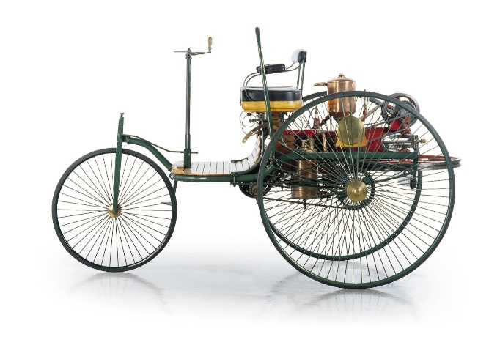 | 1886 | Erster Benz-Motorwagen: das erste Automobil mit Verbrennungsmotor, das zum Patent angemeldet wurde (Höchstgeschwindigkeit: 16 km/h)
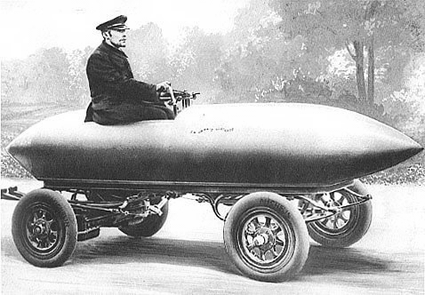 | 1899 | Erster elektrisch betriebener Hochgeschwindigkeitswagen: erreicht 92 km/h
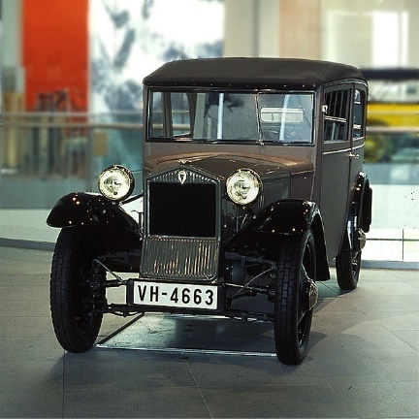 | 1931 | Benzinmotor: erstes Serienauto
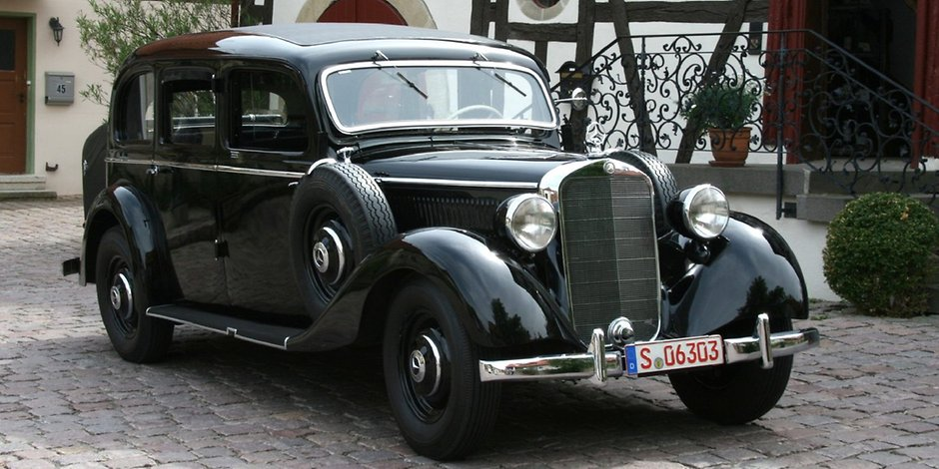 | 1936 | Erstes Automobil mit Dieselmotor
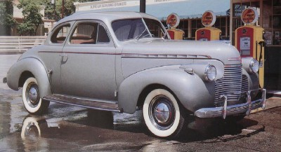 | 1940 | Sechszylinder-Benzinmotor
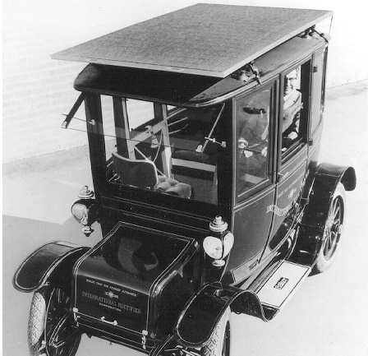 | 1958 | Erstes Solarauto: Solarpannels auf dem Dach treiben den Wagen an
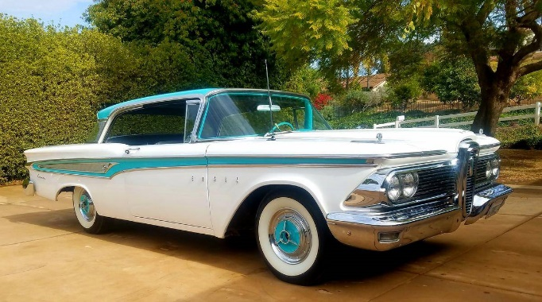 | 1959 | Achtzylinder-Benzinmotor
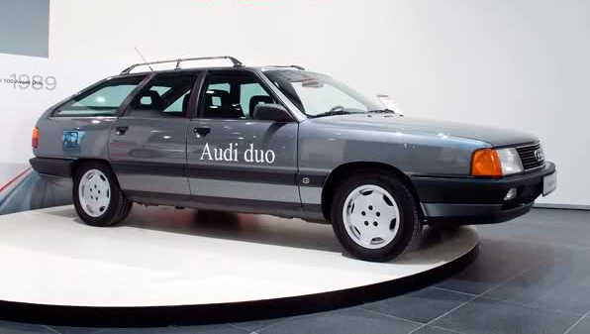 | 1994 | Erstes Hybridfahrzeug: Benzinmotor und Elektromotor
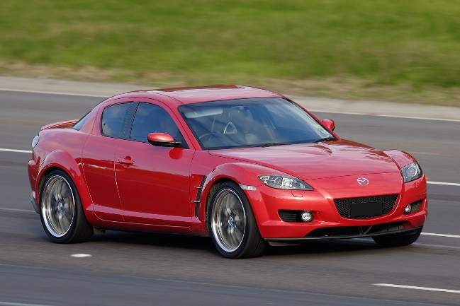 | 2006 | Erstes Auto mit Wasserstoffbrennzelle

